Terme multiplizieren

- Multipliziere wie im Beispiel a!

- 5x(z + 6) = 5xz + 30x b) 9y(2y + 3x) c) 9(3c + d)

d) 8(4b + 2c + d) e) 3(15d + 14e) f) 10x(x + 2) g) 5(2w + 7y)

h) 4(9b + 2c + 2d) i) 7w(7w + x) j) 10e(e + 4d)

2.) Multipliziere.

a) 4(2w + 5y) = b) 6(c + 4) = c) 7z(z + 8) =

d) 5(13w + 8x) = e) 4(11v + 24y) = f) 2d(d + 12) =

g) 5x(15x + 13y) = h) 2c(a + 39) = i) 4x(z + 19) =

j) 6b(b + 16) =

3.)
a) 3w(x + 17) = 3wx + 51w b) 8(c + 5) =

c) 6(e + 7) = d) 4v(y + 18) = e) 3(x + 32) =

f) 5(b + 13) = g) 9d(b + 7) = h) 8y(w + 5) =

i) 4w(y + 10) = j) 7x(y + 6) =

4.)

a) 7y(v + 6) = 7vy + 42y b) 8(3b + 4d) = c) 8x(x + 4) =

d) 3(10b + 3e) = e) 5(7w + 6x + 6z) = f) 3b(d + 10) =

g) 3c(c + 7) = h) 4c(c + 7) = i) 2(10w + 11z) = j) 6(b + 4c) =

Lösungen:

1.)
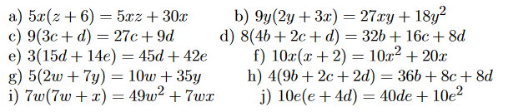

2.)

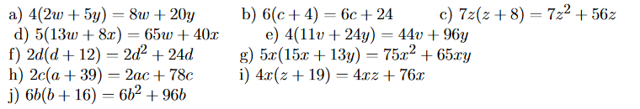

3.)

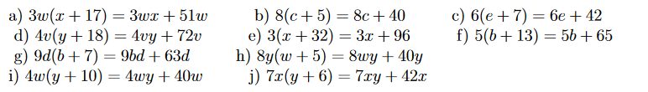

4.)

